Федеральное государственное автономное образовательное учреждение высшего образования «Национальный исследовательский университет ИТМО»
Факультет программной инженерии и компьютерной техники

Лабораторная работа №1
По ТФКП

Выполнили:
Захра дарабзадех
Доан суан бач
Поток № 21.3
Преподаватель:
Рыбкин никита геннадъевич

Санкт-Петербург 2025
Содержание
Доказательства свойств для множества Мандельброта
Код программы для построения множества Мандельброта
Изображения для множества Мандельброта
Код программы для построения множества Жюлиа
Изображения для множества Жюлиа
Описание структуры бассейнов Ньютона
Код программы для построения бассейнов Ньютона
Изображения для бассейнов Ньютона

Доказательства свойств для множества Мандельброта
1 свойство
Множество Мандельброта переходит само в себя при сопряжении. Иными словами, оно симметрично относительно вещественной оси
Пусть
$$z_{n+1}=z_{n}^{2}+c z_{0}=0 c=x_{0}+iy_{0}$$
Тогда
$$x_{n+1}+iy_{n+1}={\left(x_{n}+iy_{n}\right)}^{2}+x_{0}+iy_{0}$$
следовательно
$$x_{n+1}=x_{n}^{2}-y_{n}^{2}+x_{0}$$
$$y_{n+1}=2x_{n}y_{n}+y_{0}$$
При сопряжении значение $x$ останется прежним, то есть координата $x$ не поменяется, а значение $y$ заменяется на $-y$, поэтому точки симметричны относительно оси $Ox$
2 свойство
Если $|c|>2$, то $c$ не принадлежит множеству Мандельброта
Пусть
$$\left|с\right|=2+δ δ>0$$
Введём функцию описывающую итерацию:
$$f\left(z\right)=z^{2}+c$$
Рассмотрим ситуацию, когда $|z| ≥ |c|$, тогда получим:
$\left|f\left(z\right)\right|=\left|z^{2}+c\right|≥\left|z^{2}\right|-\left|c\right|≥\left|z^{2}\right|-\left|z\right|=\left|z\right|\left(\left|z\right|-1\right)≥\left|z\right|\left(\left|c\right|-1\right)=\left|z\right|\left(2+δ-1\right)=\left|z\right|\left(δ+1\right)>|z| ≥ |c|$,
Пусть $y = f(z)$, тогда из цепочки выше $|y|>\left|c\right|$, а значит, верно, следующее:
$$\left|f^{\left(2\right)}\left(z\right)\right|=\left|f\left(f\left(z\right)\right)\right|=\left|f\left(y\right)\right|≥\left|y\right|\left(δ+1\right)≥\left|z\right|{\left(δ+1\right)}^{2}$$
Следовательно, по такой же схеме получаем
$$\left|f^{\left(n\right)}\left(z\right)\right|≥\left|z\right|{\left(δ+1\right)}^{n}$$
для каждого натурального $n$.
Значит
$$\left|f^{\left(n\right)}\left(z\right)\right| = ∞$$
и точка не попадет в множество Мандельброта.
Теперь рассмотрим ситуацию, когда $|z| < |c|$
Рассмотрим первую итерацию, когда $z=0$, тогда получим:
$$|f\left(0\right)|=|0^{2}+c|=|c|>2$$
Но тогда дальнейшие итерации будут проходит для $z=f\left(0\right)$, такого что $|z|≥|c|$ что уже было рассмотрено выше.

Код программы для построения множества Мандельброта
// Алгоритм построения множества Мандельброта

int width = 800;
int height = 600;
double centerReal = -0.5;
double centerImag = 0.0;
double scale = 0.005;
int maxIter = 200; // примерное значение

BufferedImage img = new BufferedImage(width, height, BufferedImage.TYPE_INT_RGB);

double halfWidth = (width / 2.0) * scale;
double halfHeight = (height / 2.0) * scale;
double minX = centerReal - halfWidth;
double maxX = centerReal + halfWidth;
double minY = centerImag - halfHeight;
double maxY = centerImag + halfHeight;

for (int px = 0; px < width; px++) {
double x0 = minX + (px / (double)(width - 1)) * (maxX - minX);
for (int py = 0; py < height; py++) {
double y0 = minY + (py / (double)(height - 1)) * (maxY - minY);

double x = 0.0, y = 0.0;
int iter = 0;
double x2 = 0.0, y2 = 0.0;

// Итерационный процесс: z_{n+1} = z_n^2 + c
while (x2 + y2 <= 4.0 && iter < maxIter) {
y = 2.0 * x * y + y0;
x = x2 - y2 + x0;
x2 = x * x;
y2 = y * y;
iter++;
}

// Определение цвета пикселя
int color;
if (iter >= maxIter) {
color = Color.BLACK.getRGB();
} else {
double modulus = Math.sqrt(x2 + y2);
double mu = iter + 1.0 - Math.log(Math.log(Math.max(modulus, 1e-10))) / Math.log(2.0);
double norm = mu / maxIter;
float hue = (float)((0.95 + 10 * norm) % 1.0);
float saturation = 0.7f;
float brightness = (float)(0.4 + 0.6 * Math.min(1.0, norm * 1.2));
color = Color.HSBtoRGB(hue, saturation, brightness);
}

img.setRGB(px, py, color);
}
}

ImageIO.write(img, "png", new File("mandelbrot.png"));
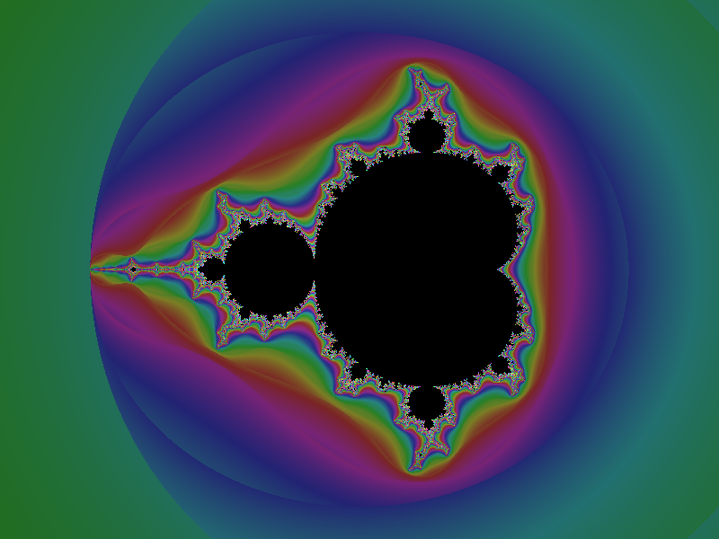

Рис. 1 — Множество Мандельброта (Макс итераций: 50)
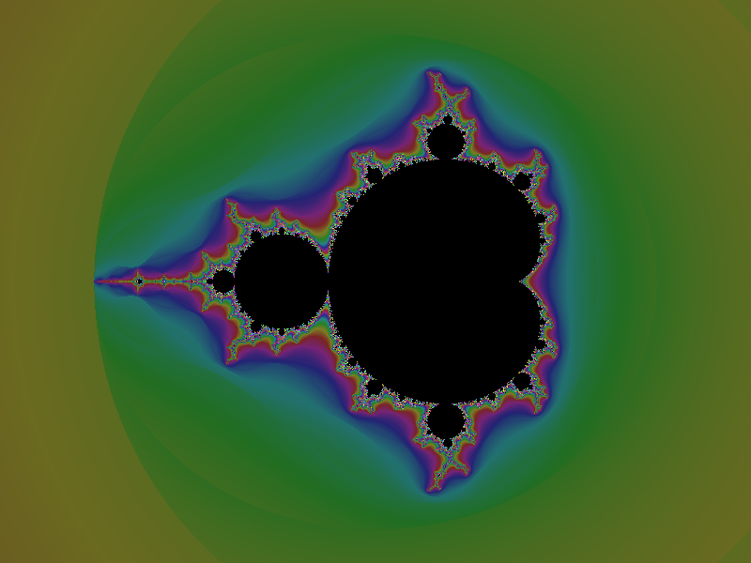

Рис. 1 — Множество Мандельброта (Макс итераций: 100)
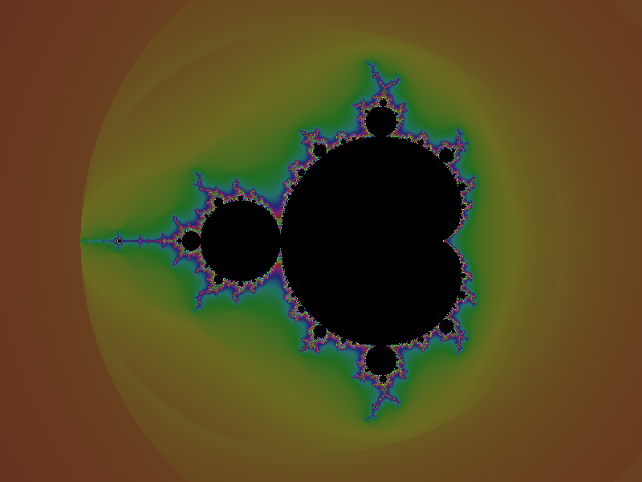

Рис. 1 — Множество Мандельброта (Макс итераций: 50)
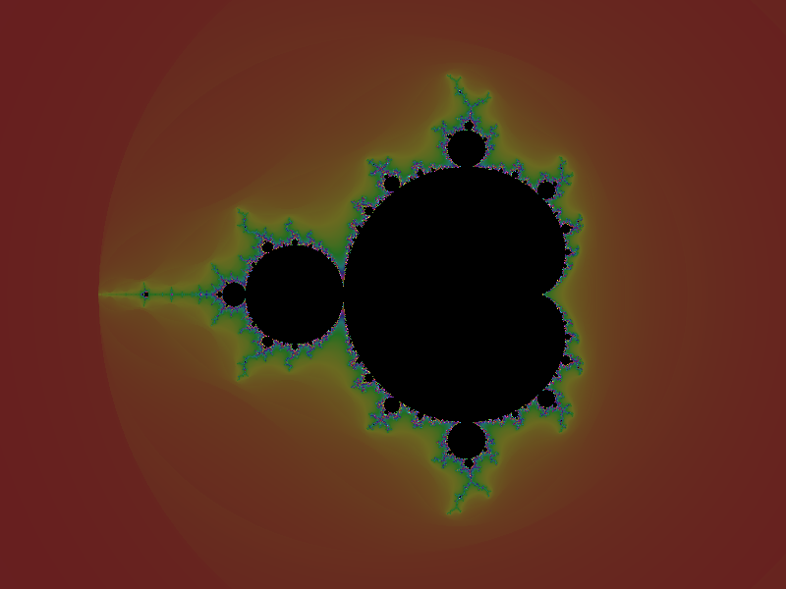

Рис. 1 — Множество Мандельброта (Макс итераций: 400)

Код программы для построения множества Жюлиа
// Алгоритм построения множества Жюлиа

int width = 800;
int height = 600;
double centerX = 0.0;
double centerY = 0.0;
double scale = 0.005;
int maxIter = 200; // примерное значение
double cRe = -0.4; // пример значения c
double cIm = 0.6;

BufferedImage img = new BufferedImage(width, height, BufferedImage.TYPE_INT_RGB);

double halfWidth = (width / 2.0) * scale;
double halfHeight = (height / 2.0) * scale;
double minX = centerX - halfWidth;
double maxX = centerX + halfWidth;
double minY = centerY - halfHeight;
double maxY = centerY + halfHeight;

for (int px = 0; px < width; px++) {
double x0 = minX + (px / (double)(width - 1)) * (maxX - minX);
for (int py = 0; py < height; py++) {
double y0 = minY + (py / (double)(height - 1)) * (maxY - minY);

double x = x0;
double y = y0;
int iter = 0;
double x2 = x*x;
double y2 = y*y;

// Итерационный процесс для Жюлиа: z_{n+1} = z_n^2 + c
while (x2 + y2 <= 4.0 && iter < maxIter) {
double newX = x2 - y2 + cRe;
double newY = 2.0 * x * y + cIm;
x = newX;
y = newY;
x2 = x*x;
y2 = y*y;
iter++;
}

// Определение цвета пикселя
int color;
if (iter >= maxIter) {
color = Color.BLACK.getRGB();
} else {
double modulus = Math.sqrt(x2 + y2);
double mu = iter + 1.0 - Math.log(Math.log(Math.max(modulus, 1e-10))) / Math.log(2.0);
double norm = mu / maxIter;
float hue = (float)((0.95 + 10 * norm) % 1.0);
float saturation = 0.7f;
float brightness = (float)(0.4 + 0.6 * Math.min(1.0, norm * 1.2));
color = Color.HSBtoRGB(hue, saturation, brightness);
}

img.setRGB(px, py, color);
}
}

ImageIO.write(img, "png", new File("julia.png"));
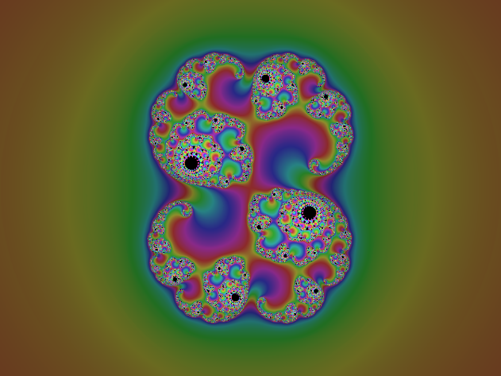
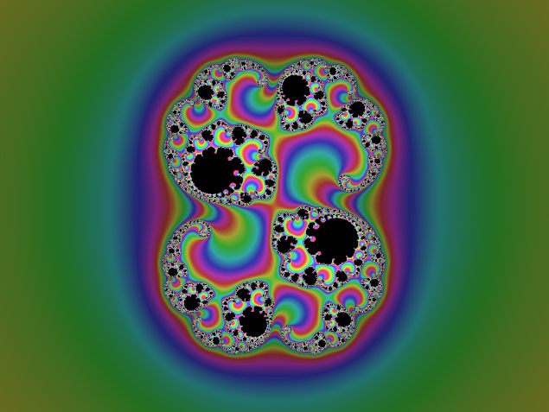
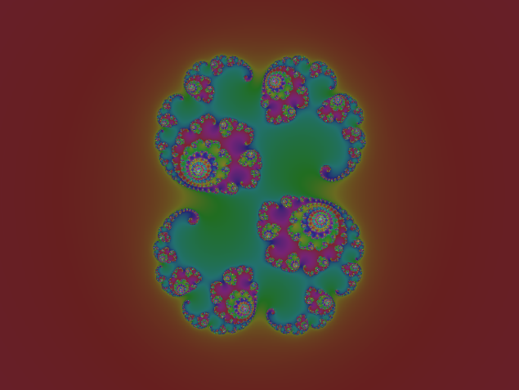
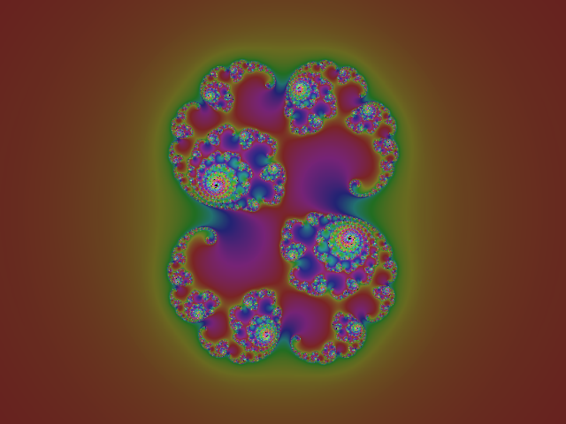
(50) (100)
(200) (400)

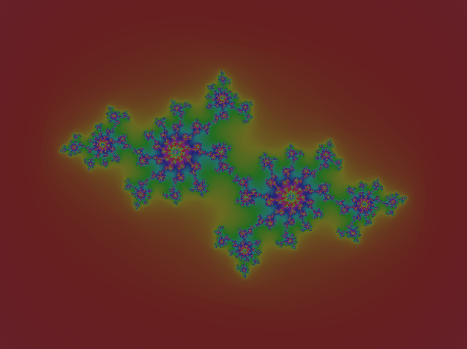
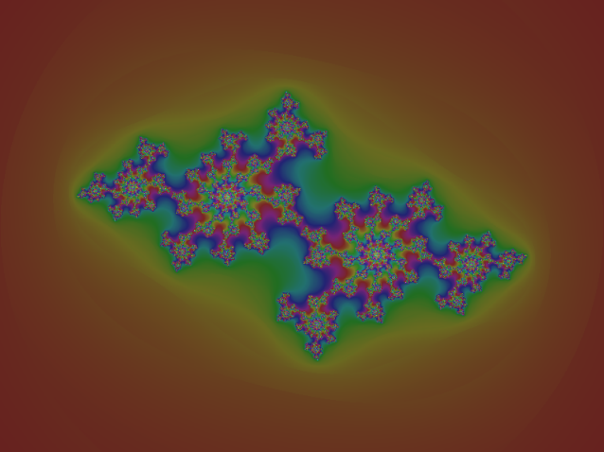
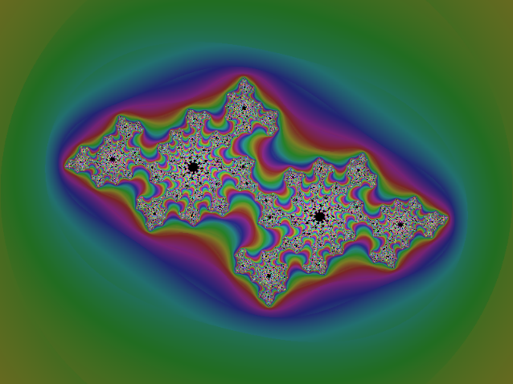
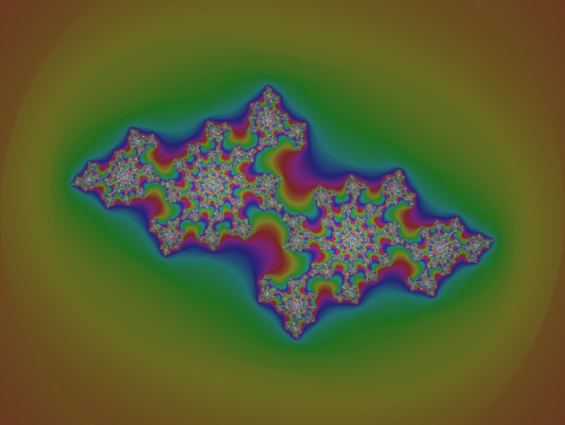
(50) (100)
(200) (400)

Описание структуры бассейнов Ньютона
Бассейны Ньютона, фракталы Ньютона — разновидность алгебраических фракталов.
Области с фрактальными границами появляются при приближенном нахождении корней нелинейного уравнения алгоритмом Ньютона на комплексной плоскости (для функции действительной переменной метод Ньютона часто называют методом касательных, который, в данном случае, обобщается для комплексной плоскости).
Применим метод Ньютона для нахождения нуля функции комплексного переменного, используя процедуру:
$$z_{n+1}=z_{n}-\frac{f\left(z_{n}\right)}{f^{'}\left(z_{n}\right)}$$
Выбор начального приближения $z_{0}$ представляет особый интерес. Так как функция может иметь несколько нулей, в различных случаях метод может сходиться к различным значениям.

Код программы для построения бассейнов Ньютона
// Алгоритм построения фрактала Ньютона

int nPointsX = 250;
int nPointsY = 250;
double xmin = -1, xmax = 1, ymin = -1, ymax = 1;
int nIter = 2000;
double R = 1e-10;
Complex C = new Complex(-1, 0); // Параметр c
Color[] colors = { Color.BLUE, Color.GREEN, Color.RED, Color.YELLOW, Color.BLACK };

BufferedImage img = new BufferedImage(nPointsX, nPointsY, BufferedImage.TYPE_INT_RGB);
ArrayList<Complex> roots = new ArrayList<>();

for (int ix = 0; ix < nPointsX; ix++) {
double x = xmin + ix * (xmax - xmin) / (nPointsX - 1);
for (int iy = 0; iy < nPointsY; iy++) {
double y = ymin + iy * (ymax - ymin) / (nPointsY - 1);
Complex z0 = new Complex(x, y);

// Итерационный процесс Ньютона
Complex rez = newtonIteration(z0, C, R, nIter);

if (rez != null) {
int rootIndex = getRootIndex(roots, rez, R);
Color col = colors[rootIndex % colors.length];
img.setRGB(ix, nPointsY - 1 - iy, col.getRGB());
} else {
img.setRGB(ix, nPointsY - 1 - iy, Color.BLACK.getRGB());
}
}
}

ImageIO.write(img, "png", new File("newton_fractal.png"));

